Сценарий литературной гостиной ко Дню рождения Деда Мороза
Участники
Ведущий, зрители (взрослые и дети)
Цель
Создание ощущения сказки
Задачи
Создание праздничной атмосферы, веселое времяпрепровождение
Материалы
Зал украшен различными картинками с дедом морозом и сказочными персонажами
Оборудование
Проектор, экран, ноутбук
Примерное время
1,5 – 2 часа
Мероприятие проводится в помещении
Ход мероприятия
(В зале играет приятная музыка, зрители заходят в зал.)
Ведущий: Здравствуйте дорогие гости! Вы находитесь не просто в зале, вы попали в сказку. Не верите? А зря, в День рождения Деда Мороза может быть только сказочное настроение.
Слайд 1.
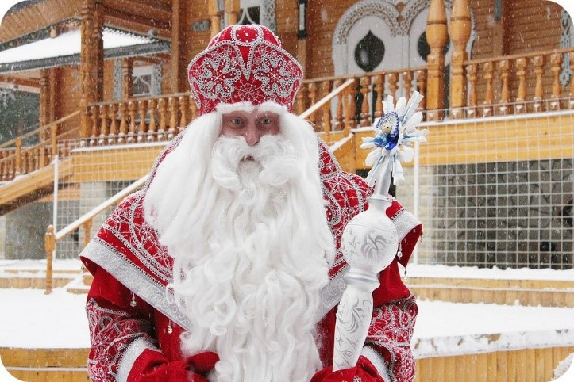
Каждый ноябрь в Великом Устюге проходят праздничные гуляния. Повод значительный - в этом месяце празднует свой день рождения Дед Мороз. В 2022 году - как и каждый год - именно в этот день Дедушка отправится в свое новогоднее путешествие по стране.
Ведущий: День рождения Деда Мороза в России отмечают 18 ноября. Дата праздника выбрана не случайно - считается, что именно в этот день в Великом Устюге наступают первые зимние холода.
Слайд 2.
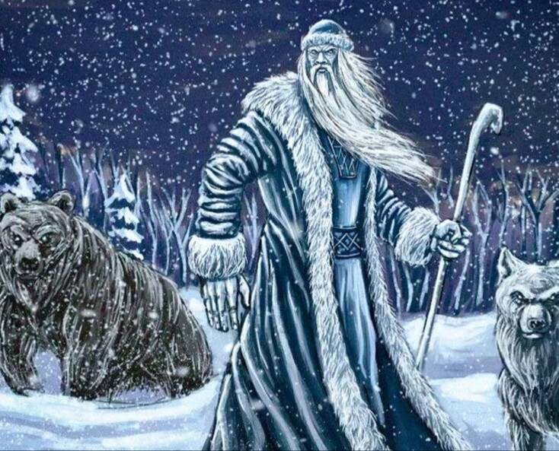
Прообраз знакомого нам сегодня Деда Мороза возник в славянской мифологии. Восточные славяне почитали мороз как стихию - он представлялся им невысоким бодрым старичком с седой бородой, которого зимой звали, а летом просили не приходить, чтобы не портил урожай. Позже, в середине XIX века, Мороз начинает приобретать черты известного нам сегодня Дедушки. Поочередно он меняет несколько имен: Мороз Иванович, Святой Николай, Морозко и, наконец, в начале ХХ века, уже знакомый нам Дед Мороз. Он приживается и остается символом Рождества и Нового года вплоть до Революции.
Слайд 3.
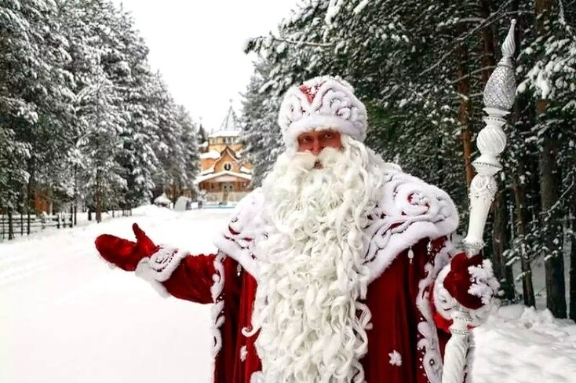
Ведущий: К 1929 году Дед Мороз как элемент православного праздника находится под запретом, как и само Рождество. Однако уже накануне 1936 года он возвращается - переосмысленный, более светский. Теперь зимний волшебник приходит в Новый год, а когда-то рождественская елка - становится новогодней. Традиции Рождества во многом сохраняются при праздновании Нового года, но они больше не имеют религиозного подтекста. Дед Мороз того времени - высокий, с седой бородой, в красной, белой или синей шубе с меховой оторочкой. У него всегда при себе волшебный посох и мешок с подарками. Передвигается он в санях, запряженных тройкой лошадей.
Слайд 4.
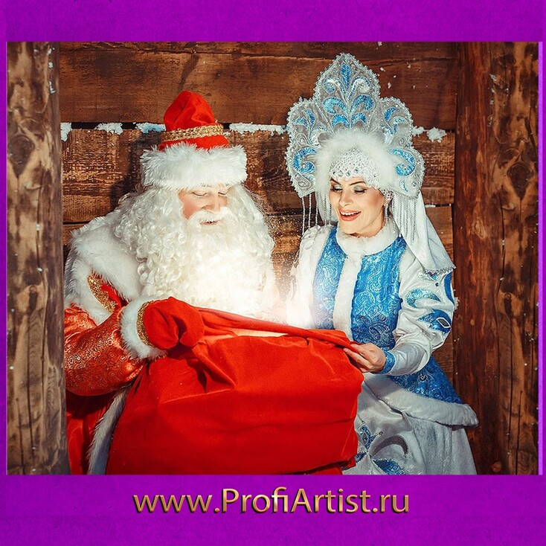
Ведущий: С тех пор образ Деда Мороза сильно не изменился. Появилась спутница - внучка Снегурочка, и было построено несколько резиденций: в Архангельске, в Лапландии, на Северном полюсе, в Великом Устюге, Мурманске и Москве. Как настоящий волшебник Дед Мороз может находиться в нескольких местах одновременно, поэтому свои письма дети могут отправлять в любую из резиденций - они обязательно попадут к адресату.
Слайд 5.
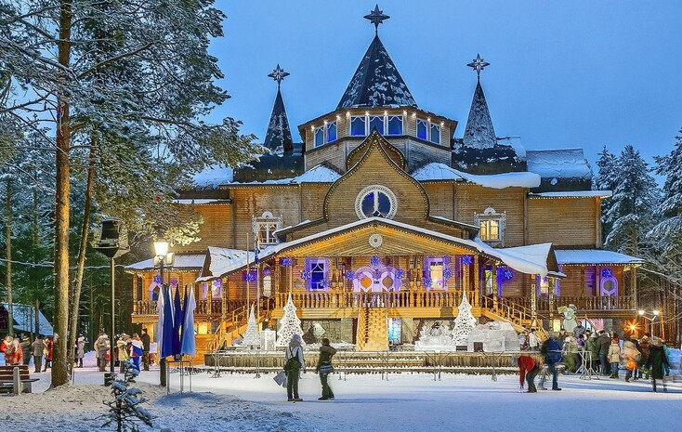
Ведущий: Традиция отмечать день рождения возникла в Великом Устюге в 2005 году. Сколько лет Деду Морозу на самом деле, посчитать очень сложно - особенно учитывая все предыдущие образы, в которых знали волшебника. Поэтому при праздновании никто не считает, какой год пошел Деду Морозу - он появился очень давно и сменил столько имен и обличий, что узнать его точную дату рождения уже вряд ли кому-то удастся.
Деда Мороза в нашей стране воспринимают как волшебника и дарителя, того, кто поздравляет детей с любимым праздником. Но один день году - в свой собственный день рождения - Дед Мороз сам получает поздравления. В городах, где расположены его резиденции, работает специальная почта - каждый может отправить Дедушке открытку с поздравлениями.
Слайд 6.
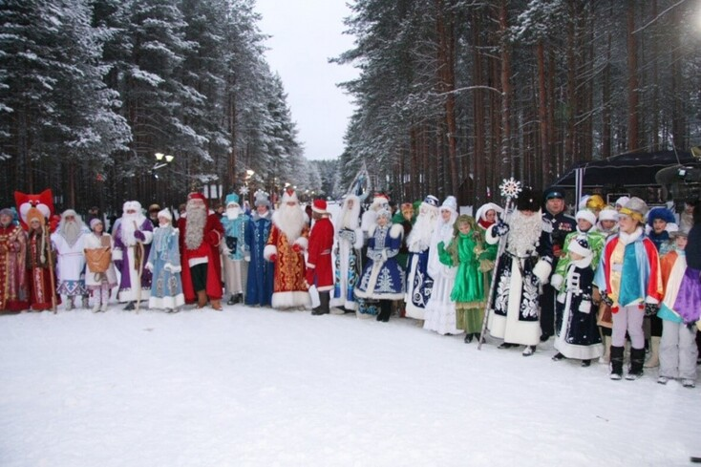
На официально признанной родине Деда Мороза - в Великом Устюге - разворачиваются масштабные праздничные гуляния, которые завершаются зажжением огней на первой в году новогодней елке. 18 ноября в Великий Устюг приезжают сказочные "коллеги" Деда Мороза, чтобы поздравить именинника - Санта-Клаус из Европы, Чысхаан из Якутии, Микулаш из Чехии, Паккайне из Карелии, Сагаан Убугун из Бурятии, Кыш Бабай из Татарстана. Присутствуют на празднике внучка Снегурочка и другие сказочные персонажи - Баба Яга, Леший, Водяной. Поэтому ребята, которые приехали поздравить Дедушку в Великий Устюг, смогут еще и познакомиться со многими героями любимых сказок. Дед Мороз - персонаж во многом уникальный, имеющий свои характерные черты. Но аналогичные герои есть во многих странах, и даже отдельные регионы России в Новый год ждут не только всероссийского Деда Мороза, а еще и собственного, "регионального".
Слайд 7.
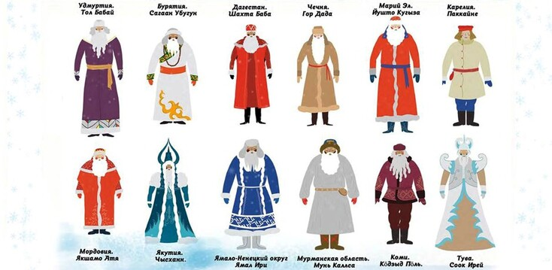
Ведущий: Обычно «региональный Дед Мороз» - это персонаж местного фольклора, возникший благодаря местным легендам. Расскажу о некоторых из них:
Йюшто Кугыза, Марий Эл - один из самых древних зимних волшебников России, первые упоминания о нем датированы Х веком. Его имя переводится как "Холодный Старик". Йюшто Кугыза живет в селе Кукнур, у него также есть спутница - внучка Лумудыр ("Снежная девочка"), а передвигается марийский Дед Мороз по республике на лыжах.
Хел Мучи, Чувашия - живет в Чебоксарах вместе со своей внучкой Юр Пике. Его имя переводится как "дед-зима". В доме Хел Мучи есть волшебный сундук, который исполняет желания, и говорящий самовар.
Уэс-Дадэ, Кабардино-Балкария - кавказский новогодний Дедушка носит красный тулуп и не расстается с традиционным для горца кинжалом. Впрочем, он все равно остается добрым волшебником и не забывает приносить детям подарки.
Кыш Бабай, Татарстан, Башкортостан - живет недалеко от Казани вместе со своей внучкой Кар Кызы. Этот седобородый веселый старик одевается в синий кафтан и мохнатую тюбетейку. Кыш Бабай - главное действующее лицо Нардугана - празднования предновогодней поры и подготовки к Новому Году. Нардуган длится с 21 декабря по 1 января.
Ямал Ири, Ямало-Ненецкий автономный округ - толстячок с пышной бородой и седыми волосами, заплетенными в косу. Его день рождения 28 ноября. Ямал Ири одет в национальную одежду, его магические атрибуты - посох и бубен. Ямальский Дедушка путешествует по региону в упряжке северных оленей, но при необходимости может пересесть и на снегоход.
Чысхаан, Якутия - дальневосточный владыка холода, облаченный в синюю шубу, украшенную рисунком северного сияния, и шапку с высокими рогами. Чысхаан - воплощение Быка Зимы, героя традиционного якутского фольклора. Рога Чысхаана начинают расти в ноябре с приходом холодов и словно сосульки тают в конце мая - в дни, когда приходит лето.
Сагаан Убугун, Бурятия - живет в Улан-Удэ, носит белые одежды и посох с головой дракона. Происхождение Белого Старца буддийское, его считают хозяином года. Сагаан Убугун - главное действующее лицо праздника Белого месяца, или Сагаалгана, который принято отмечать на озере Байкал.
Ведущий: Паккайне, Карелия - молодой зимний волшебник, младший брат Деда Мороза. Он юн и безбород, карелы ласково называют его "Морозец". Живет в Олонце и каждый год устраивает спортивные игры среди Дедов Морозов, куда съезжаются волшебники со всей страны.
Байкальский Дед Мороз. Живет в районе южного Байкала у хребта Хамар Дабан. Это одно из самых холодных мест Прибайкалья: снег здесь ложится на склоны в сентябре, а тает в июле. Основная работа Дедушки - зимние пейзажи Байкала. Именно он создает невероятные узоры подо льдом замерзшего озера и одевает в белые одежды деревья. Его день рождения широко отмечается в Прибайкалье 19 декабря.
Слайд 8.
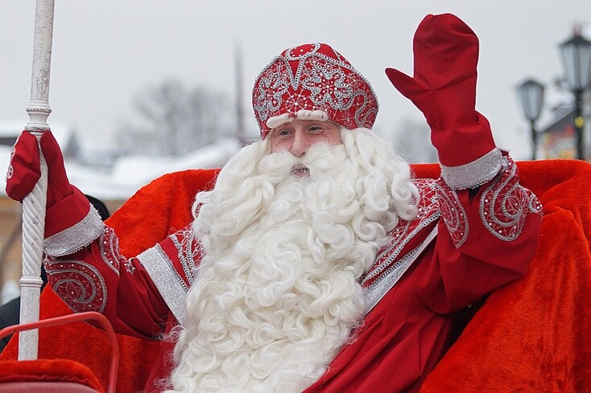
Ведущий: Ну вот наше мероприятие и подошло к концу. Я надеюсь, что всем было весело и познавательно! А мне только остается поздравить вас с Днем рождения, Днем рождения Деда Мороза!
© Материал из Справочной системы «Культура»
https://vip-cult.dev.ss.aservices.tech
Дата копирования: 27.09.2023

